Filcvirág készítése

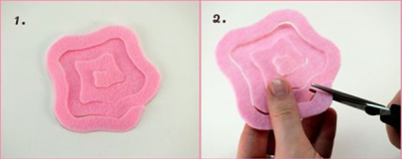  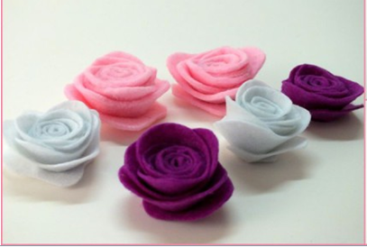 | 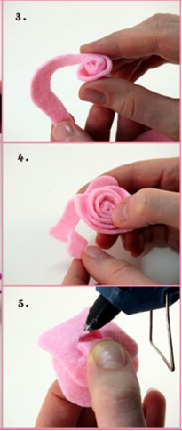
Szevasztok!
Nagyon sokszor van szükségünk, szép csomagolásra,bármilyen alkalomkor.
Ez egy nagyon egyszerű virág-készítési eljárás, amit kör alakú filcből is megvalósíthatunk, de a filc kicsit girbe-gurbább formájából kiindulva, szebb alkotást kapunk.
A kivágott alapot a szélével párhuzamosan kb.1cm-re felvágjuk, spirálisan.
Ha kész a filc-csigánk, akkor csak feltekerjük, olyan szorosan, ahogy tudjuk, de előtte vágjuk egyenesre a végét.
Legvégül érdemes leragasztani, hogy fixen maradjon.
Sajtos doboz közepét, ha kivágjátok, de hagyjatok egy cm peremet a szélén. Ebbe egymás mellé rakva szorosan az azonos vagy különböző színű virágokat egy teljes csokrot kaptok.
Műanyag dobozban –kifogyott csokis doboz- is nagyon jól mutat. A szobátokat is díszit hetitek vele, itt a Koleszban. Jó munkát !
Gabi néni

